УДК 621.74:669.13
Наномодификатор как инструмент генной
инженерии структурного состояния расплава чугуна
С.В.Давыдов, проф., д.т.н.
Брянский государственный технический университет

С позиций фуллереновой природы жидкого чугуна проанализировано влияние поверхностно-активных элементов Vа и VIа подгрупп таблицы Менделеева на процессы модифицирования и кристаллизации чугуна. Показано, что жидкий чугун является однофазной системой и представляет собой углеродно-железистый полимер, к структурным базовым элементам которого относятся фуллерены и углеродные наночастицы на их основе. Разработана структурно-масштабная организация жеолезоуглеродистого расплава и предложена новая классификация процессов модифицирования. На базе выполненных исследований разработана технология наномодифицирования расплава чугуна.

Управление структурным состоянием расплава чугуна, а, следовательно, и процессом формирования заданных свойств при кристаллизации, осуществляется в практике литейного производства за счет следующих внешних воздействий: обработка расплава чугуна в процессе плавки (термовременная выдержка, обработка ультразвуком, электромагнитным полем и т.д.); модифицирование; легирование; рафинирование и т.д.
Наиболее эффективным, гибким и универсальным процессом является модифицирование расплава различными типами модификаторов и лигатур. Однако проявление модифицирующего эффекта ограничивается температурой расплава перед модифицированием. Нижний температурный предел модифицирования, как показывает практика, находится в пределах 1340…1360 ⁰С. Данный температурный предел позволяет разделить расплавы чугуна на низкотемпературные – 1200…1320 ⁰С (доменный и ваграночный чугун) и высокотемператрурные – 1380…1400 ⁰С и выше (электроплавка и «дуплекс-процесс» вагранка+миксер).
В табл.1 представлены данные по некоторым странам в области выплавки чугуна [1,2].

Таблица 1
Доля чугунных отливок в общем объеме производства литых
заготовок в ведущих странах и доля высокопрочного чугуна

№ п/п | Страна | Доля чугунных отливок, %
№ п/п | Страна | Всего |  | ВЧ от общего объема чугунных отливок
№ п/п | Страна | 2000 г | 2002 г | 2000 г | 2002 г
1 | США | 70,1 | 70,1 | 42,3 | 44,7
2 | Япония | 74,5 | 72,6 | 42,3 | 41,7
3 | Германия | 77,8 | 77,6 | 37,3 | 35,8
4 | Великобритания | 84,2 | 83,9 | 44,2 | 36,8
5 | Франция | 80,7 | 83,3 | 48,0 | 47,0
6 | Италия | 59,3 | 56,8 | 28,2 | 32,0
7 | Россия | 73,0 | 71,0 | 3,83 | 3,50

высокий удельный вес отливок из чугуна в их общем объеме производства (стальное и цветное литье) в зарубежных странах сохраняется в последние десятилетия в основном за счет очень быстрого роста отливок из высокопрочного чугуна (ВЧ).
Если в США лишь 59% чугунного литья изготавливают из традиционного серого чугуна с пластинчатым графитом, то в России этот чугун полностью доминирует, составляя больше 90% общего производства чугунного литья.
Технология получения ВЧ – это не просто внепечная обработка (модифицирование) обычного серого чугуна, как казалось вначале. Необходимы более жестокие требования по химическому составу чугуна, повышенные температуры перегрева при плавке и модифицировании, высокая чистота шихтовых материалов по сере, фосфору и кислороду. По существу, металлургическая база литейного производства России оказалась не готова к массовому выпуску ВЧ, а ее модернизация не проводилась необходимыми темпами из-за отсутствия полного понимания всех проблем, стоящих перед массовым внедрением ВЧ. В середине 80-х годов в общем парке российских вагранок (основной металлургический агрегат для плавки чугуна в литейных цехах) только 4% были с подогревом дутья, позволяющим повысить температуру чугуна для оптимального уровня модифицирования магнийсодержащими присадками (>1400 ⁰С). В США таких вагранок было 85% от общего количества.
Расширение области применения электроплавки чугуна (электродуговые и индукционные печи) могло бы решить проблему перегрева чугуна с достижением 1600 ⁰С. Однако даже в 1983 г (перед перестройкой) электроплавка чугуна в литейных цехах составляла 17,2% всего полученного объема чугунных отливок. В это количество входили и 9% чугуна, выплавленного «дуплекс процессом» (вагранка + электропечь). Причем электроплавка чугуна в стране была сосредоточена в основном в литейных цехах автомобильной (КаМАЗ, ВАЗ и т.д.), тракторной промышленности и сельскохозяйственного машиностроения, где производили в большом количестве отливки из ковкого чугуна (КЧ) и легированного чугуна.
В литейных цехах США в это время с применением электроплавки получали более 40% всего чугуна. В 1992 г. в России было получено 13,5% чугунных отливок с использованием электроплавки.
Россия – страна низкотемпературного ваграночного чугуна. Для эффективного использования магнийсодержащих модификаторов и резкого улучшения качества чугуна у ваграночной технологии нет важнейшего параметра – температуры перегрева. В лучшем случае у вагранки достигается температура на выпускном желобе 1360 ⁰С (далеко не у каждой), которой хватает для обработки чугуна только ферросилицием, причем, эффективность модифицирования крайне низкая. В настоящее время в мировой практике нет модификатора, который работал бы с высоким модифицирующим эффектом при температурах расплава ниже 1300 ⁰С. Предпринимаются попытки повысить температуру ваграночного чугуна за счет ввода алюминиевых термитно-модифицирующих присадок в ковш, но температуру в ковше удается поднять с 1310 ⁰С до 1347 ⁰С, что не решает проблемы.
Аналогичная ситуация наблюдается и в доменном производстве. около 3% от выпуска доменного чугуна идет на изготовление крупнотоннажных отливок (прокатные валки, изложницы и т.д.), а также на получение чушкового передельного чугуна в качестве шихтового материала при получении чугунного и стального машиностроительного литья (табл.2).

Таблица 2
Производство доменного и литейного чугуна в России

Чугун | Год, тыс. тонн
Чугун | 2002 | 2003 | 2004
Всего доменного чугуна, в т.ч.: | 48692,9 | 50814 | 52430
Чугун передельный | 45198,8 | 47249 | 49109
Чугун литейный | 1415,16 | 11457,8 | 1201,9

Как литейный сплав доменный чугун обладает следующими недостатками:
- наличие так называемой «наследственности» доменного чугуна, которая сохраняется при переплавке чугуна и переносится в структуру отливок, что ухудшает их конечные свойства;
- доменные чугуны невосприимчивы к модифицированию из-за их высокой эвтектичности при низком содержании кремния и низкой температуры расплава.
Россия – страна доменного чугуна, который не подвергается графитизирующей модифицирующей обработки, поскольку, в первую очередь, температура доменного чугуна в момент заливки литейных форм еще ниже температуры ваграночного чугуна и колеблется в пределах 1180…1280 ⁰С. Решение этой проблемы чрезвычайно актуально для получения таких крупнотоннажных и ответственных отливок из серого доменного чугуна с пластинчатой формой графита как прокатные валки и изложницы. Кроме этого, модифицирование доменного чугуна решит проблему «наследственности», что повысит качество машиностроительного литья и снизит его себестоимость.
Имеется опыт модифицирующей обработки доменных чугунов магнийсодержащими модификаторами для получения высокопрочного чугуна с шаровидным графитом, но эта технология требует дополнительных дорогостоящих и трудоемких операций по перегреву расплава.
На основании вышеизложенного можно сделать следующие выводы:
- Если для западных литейных производств характерен рост выпуска ВЧ, то для России, как показывает анализ, характерен низкотемпературный ваграночный в значительной своей части, не модифицируемый чугун, в том числе и доменный чугун для литейного производства.
- В настоящее время активно развиваются методы модифицирования ВЧ, а развития технологии модифицирования низкотемпературных расплавов чугуна практически не происходит, если исключить введение в состав графитизирующих модификаторов повышенного содержания кальция, бария и алюминия. Принципиально новых высокоэффективных графитизирующих модификаторов для серого чугуна в настоящее время не создано.
- отсутствие эффективной технологии «немодифицируемых» низкотемпературных ваграночных и доменных чугунов ведет к высокому росту внутренних издержек на компенсацию брака отливок, повышению их массы из-за низкой механической прочности, неудовлетворительным эксплуатационным свойствам (надежности, прочности, износостойкости и т.д.).
- разработка технологии модифицирования ваграночного и доменного чугунов является инвестиционно привлекательным проектом, который позволит уменьшить себестоимость и повысить качество данных групп чугунов, и в целом обеспечить их конкурентоспособность на внутреннем и мировом рынке.
Решение проблемы модифицирования низкотемпературных расплавов чугуна возможно на основе принципиально новых подходов с учетом открытия фуллереновой природы железоуглеродистых расплавов. Если базовой парадигмой традиционного модифицирования является создание дополнительных центров кристаллизации, то парадигмой наномодифицирования является управление структурным состоянием расплава, а на его основе и процессом образования дополнительных центров кристаллизации.
Формированием и развитием центров кристаллизации, возникающих в переохлажденном и модифицированном расплаве, а, следовательно, и конечной структурой сплава можно управлять как термодинамическими, так и термокинетическими факторами, возникающими под влиянием легирования и модифицирования. Наибольший интерес представляют эффекты, которые оказывают на процессы кристаллизации чугуна элементы Vа и VIа подгрупп таблицы Менделеева, являющиеся поверхностно-активными элементами (ПАЭ).
Изучение отбеливающего действия этих элементов показало [3], что влияние малых доз ПАЭ на термодинамическое состояние системы Fe-С-i (где i-ПАЭ) в период кристаллизации незначительно и данные элементы в основном изменяют кинетические параметры процессов графитизации. При этом даже это незначительное воздействие на термодинамическую слагаемую отбеливающего действия уменьшается в направлении S→Se→Te. Таким же образом ведут себя ПАЭ Sb и Bi, которые вводят в чугун в сотых и тысячных долях процента.
Поверхностно-активные свойства Te и Bi определяют их сильное кинетическое отбеливающее воздействие на чугун. в случае О₂ и S их отбеливающее кинетическое влияние усиливается и заметным термодинамическим эффектом, а у N, обладающего слабыми поверхностно-активными свойствами, этот эффект становится главенствующим. В силу крайне слабого термодинамического и поверхностно-активного влияния Р и As по отношению к графитоидным наночастицам в чугуне воздействие этих элементов на графитизацию, условно говоря, «нейтрально». В этом плане Sb занимает промежуточное положение между As и Bi [3].
Если микрогетерогенность расплава близка к равновесной, ПАЭ подавляют зарождение центров графитизации или тормозят их рост до критического размера, вызывая отбел чугуна; так действуют As, Sb, S, Se, Bi, Te, Ро, перечисленные в порядке возрастающего отбеливающего действия [3]. В этом случае ПАЭ кинетически тормозят массоперенос углерода к центру графитизации, т.е. отбеливают чугун.
Если же микрогетерогенность расплава надравновесна (произошло жидкое модифицирование чугуна из-за смешения разнородных расплавов или обычное инокулирующее модифицирование), адсорбция ПАЭ на образовавшихся многочисленных потенциальных центрах графитизации приводит к их длительной консервации и препятствует их растворению при технологической выдержке расплава (транспортировка на заливку). Как следствие, наблюдается продление эффекта модифицирования и соответствующее снижение отбела чугуна. В этом случае ПАЭ тормозят массоперенос углерода от сформировавшегося центра графитизации, блокируя его растворение, или консервируют искусственно созданную модифицированием гетерогенность расплава, сохраняя зародыши критического размера до начала процесса кристаллизации.
Следует отметить, что рассмотрение влияния не только ПАВ, но и других химических элементов на структурообразование в чугунах нельзя отрывать от структурного состояния железоуглеродистых расплавов, которое фактически и определяет основу модифицирования. В настоящее время существует достаточно большое количество теорий и моделей строения расплавов чугуна.
К ним следует отнести как традиционные теории – коллоидную, карбидную, полимеризационную, генетическую, так и современные модели – модифицирования III рода, коагуляционную модель, модель динамической микронеоднородности, эмбрионно-кластерную и другие. Для каждой теории и модели характерна своя, особенная «форма» углерода, которая определяет свою особенную «структуру» расплава чугуна.
Вышеизложенное показывает, что в зависимости от постулируемой структуры железоуглеродистого расплава (форм существования углерода) разрабатывается и механизм образования центров кристаллизации, и соответствующая этому механизму теория модифицирования. В связи с этим, в настоящее время сложилась такая ситуация, что у простой производственной технологии модифицирования отсутствует ясная, единая, теория модифицирования железоуглеродистых расплавов. Причиной разногласий и противоречий в данной теории модифицирования является отсутствие общих представлений о механизме образования центров кристаллизации, причем, данный механизм полностью определяется структурой железоуглеродистых расплавов. А каждая теория модифицирования требует своего подтверждения через разработку определенного типа модификаторов.
В настоящее время научная база знаний о формах графита (углерода) в расплавах чугуна значительно расширилась и особо следует рассмотреть взаимодействие ПАЭ с фуллеренами и углеродными наночастицами на основе фуллеренов [4-7].
Существующая кластерная теория строения расплавов не может в полной мере раскрыть механизм влияния и воздействия ПАЭ на процессы структурообразования как в твердом, так и в жидком состоянии. Кластер, по определению, не имеет поверхности раздела, связан с маточным расплавом, и его невозможно выделить из системы. Следовательно, в системе не существует межфазной поверхности раздела кластер-расплав, на которую могли бы осаждаться ПАЭ.
Одним из свойств фуллеренов, которое кардинально изменяет взгляды на структуру жидкого чугуна, является наличие физической поверхности раздела фуллерен – расплав со всеми термодинамическими параметрами, присущими фазовым поверхностям раздела, что открывает возможности объяснения целого ряда явлений при модифицировании и кристаллизации расплавов чугуна [4,6].
Фуллерены относятся к так называемым фрактальным кластерам, как единичным наноструктурным элементам, формирующим структурную фрактальную основу расплавов. В настоящее время образование фрактальных кластеров обнаружено практически у всех жидких металлов, а также в чугунах и сталях [6]. Под фракталами понимают масштабно-инвариантные объекты или системы, сохраняющие неизменными свои структуры при изменении масштаба их рассмотрения. Фрактальные (или самоподобные) структуры возникают в открытых системах, находящихся в условиях протекания диссипативных процессов и склонных к самоорганизации. Движущей силой образования фрактальных диссипативных самоорганизующихся структур является стремление системы к снижению свободной энергии.
Принцип минимума производства энтропии, как и свободной энергии, позволяет системе при изменении энергетической обстановки в качестве ответной реакции самоорганизовывать такую структуру, которая соответствовала бы минимуму энтропии в системе. Именно такие самоорганизованные структуры и получили название диссипативных структур в открытых динамически неравновесных системах [7,8]. Формирование фрактальных структур осуществляется из кластеров, имеющих размеры от (2…10) нм и состоящих из не менее (10²…10⁵) атомов [7,8].
Фуллереновые наночастицы могут быть нескольких типов [4,5]:
- наночастицы с оболочечной структурой фуллерена (форма многогранника), центральная внутренняя полая часть которой наполнена кристаллом металла или карбида металла, как правило, типа МС₂.
- наночастицы сферической формы (диаметром 30…200 нм) с ядром из карбида металла, которые покрыты несколькими или несколькими десятками графитных слоев, не образующих замкнутых оболочек. Получены наночастицы с ядрами из карбида кобальта, карбида железа, карбида никеля.
- наночастицы различной формы из никеля, кобальта и железа, покрытые тонкой пленкой из аморфного углерода или графитовых слоев, не образующих замкнутых оболочек.
Выполненные исследования [9,10] показали, что углерод способен к формированию различных полимерных структурированных образований, от плоских полициклических кластеров до объемных фуллереновых наночастиц, на любом масштабном уровне системы. Углерод обладает фактически неограниченными возможностями диссипации энергии в открытых динамически неравновесных системах различного класса с образованием адаптированных диссипативных самоорганизующихся иерархических структур на базе фуллеренов с магическими числами и других углеродных образований.
Если в молекулу фуллерена вводятся атомы металла, то такие эндоэдральные комплексы называются металлофуллеренами, которые обозначаются как М@С_{n} (где М — атом металла, находящийся во внутренней полости фуллерена @, содержащего п углеродных атомов). Общий список различных типов эндоэдралов непрерывно растет и в настоящее время составляет примерно треть таблицы Менделеева [7].
В отличие от эндоэдралов, химические соединения фуллеренов с металлами (Ti, V, Hf, Zr и др.) типа МС_{2n} (где присоединенный атом М расположен вне оболочки фуллерена) получили название металлокарбонов или меткаров. Молекулы металлокарбонов являются более стабильными молекулами по сравнению с другими соединениями углерода с металлами.
Таким образом, определяющую роль в формировании диссипативных структур углерода в расплаве чугуна оказывают ПАЭ, такие как S, Н₂ и О₂, активно взаимодействующие с фуллеренами и сшивающие молекулы углерода в полимолекулярные образования, а также входящие в состав фуллеренов и их агрегатов. действие Fe, Ni, Mo, Ti и других металлов заключается не только в образовании структурных различных форм фуллеренов, но и в каталитическом облегчении структурирования чугуна, а также в качестве своеобразного «транспорта» (ареновые комплексы) для углеродных кластеров в процессах формирования диссипативных структур и кристаллизации углерода.
Данное положение вносит принципиально иной подход к развитию структурных форм на основе углерода. В общем виде, в зависимости от рассматриваемого масштаба системы, развитие углеродных структур в расплаве чугуна можно показать следующей схемой: атом углерода → кластер → фуллерен → углеродная наночастица → кристалл графита (включение графита). Следовательно, оценка существующих теорий и моделей строения жидкого чугуна и их применимость зависят от масштаба системы, к которому относится данное описание.
В этом случае, например, широко применяемая при оценке модифицирования «коллоидная» теория описывает процессы графитообразования в макромасштабе расплава чугуна в своей завершающей стадии - развития углеродных макровключений графита. Таким образом, результаты, накопленные в каждой теории строения жидкого чугуна, не в коей мере не исключают друг друга и требуют переосмысления и гармоничной взаимной увязки, но совершенно на другой основе – масштабности или иерархии самоорганизующихся углеродных структур.
Структурная иерархия расплава чугуна на основе фуллеренов включает и «коллоидное» состояние, поскольку и фуллерены, и наночастицы, и металлокарбоны имеют энергетическую фазовую поверхность раздела, являясь самостоятельной углеродной фазой, но не фазой «недорастворившегося» графита. С позиций фрактального масштабирования в наномасштабе (средний размер кластеров колеблется от 2 до 100 нм) чугун является двухфазной системой. В макромасштабе, без учета фазы неметаллических включений, чугун однофазен. Применение термодинамической функции давления пара углерода [9,10] объединяет описание процессов на уровне кластеров (наномасштаб), учитывая «лапласовское» давление углеродистых кластеров в общем балансе давления в расплаве, с параметрами всей системы (макромасштаб). При достижении равновесия в системе параметры системы по давлению пара углерода сходятся с результатами термодинамического анализа расплава в целом на основе термодинамической активности [11].
Исходя из новых положений, жидкий чугун следует рассматривать как однофазную систему, которая является углеродно-железистым полимером, структурными базовыми элементами которого являются фуллерены и углеродные наночастицы на их основе. «Наследственно» жидкий чугун как полимерная система «модифицирован» фазой неметаллических включений, преимущественно окислов и сульфидов, образованных на базе растворенных в чугуне кислорода и серы, активизация которых определяется процессами адсорбции углеродных наноструктур на поверхность раздела неметаллическое включение-расплав. Следовательно, открытие фуллереновой природы жидкого чугуна или нанометрической структуры жидкого чугуна дает возможность с иных позиций оценить влияние модифицирования на структурообразование в графитизированных чугунах.
С учетом новых представлений о нанометрической структуре чугуна на основе фуллеренов, на рис.1 представлена схема структурно-масштабной организации железоуглеродистого расплава.
Углеродные наночастицы и фуллерены с этих позиций обладают следующими важнейшими свойствами: являются концентрированными источниками атомов углерода, которые «консервируются» ПАЭ в виде эндоэдралов; представляют собой гомогенные центры кристаллизации графита; адсорбируясь на поверхности неметаллических включений при кристаллизации, превращают эти включения в активированные гетерогенные центры графитизации.
В твердом состоянии химические элементы, входящие в состав чугуна, по различному влияют на «законсервированные» локальные высокоуглеродистые зоны (эндоэдральные карбиды). Элементы легирующего типа (Cr, Si и др.) могут стабилизировать или дестабилизировать железоуглеродистые комплексы, участвуя в организации термодинамически прочных химических связей (карбидов) и оказывая, таким образом, уже термодинамическое влияние на их состояние.
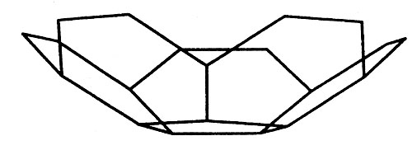
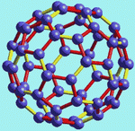
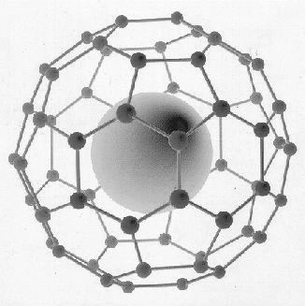
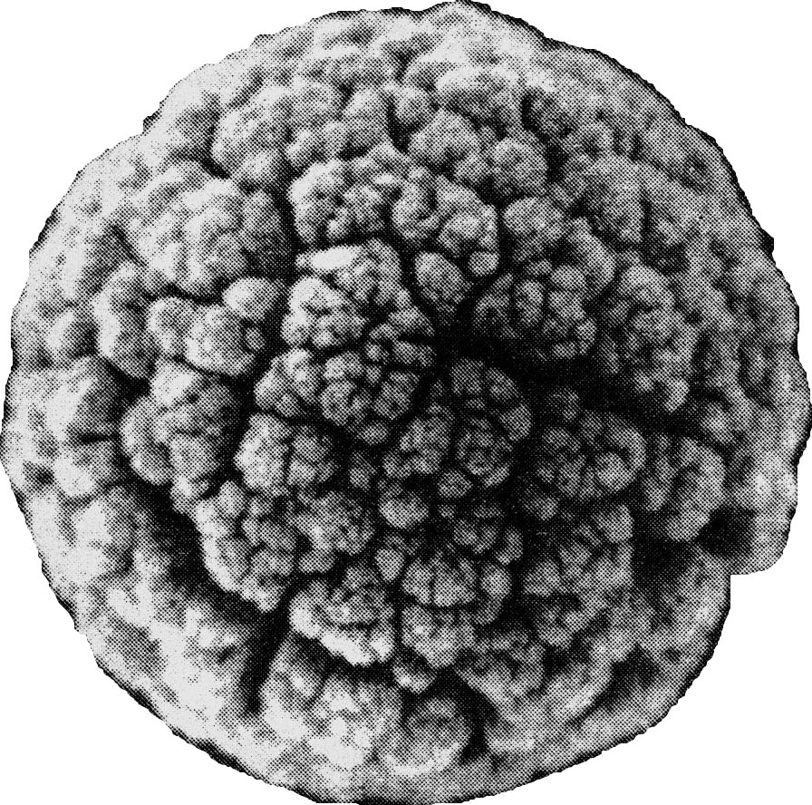
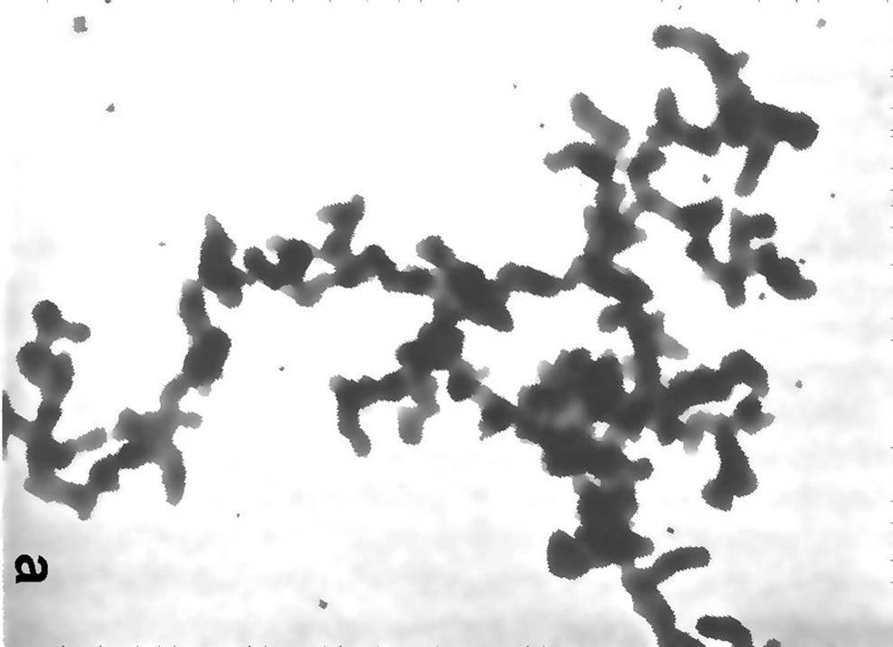
Расплав
Кластер (0,3 нм)
Атом (0,154 нм)
Фуллерен (0,7 нм)
Эндоэдрал (10…20 нм)
Наночастица (100…200 нм)
Фрактальные агрегаты (7,0 мкм)
Кристалл графита (0,1 мм)

Рис.1. структурно-масштабная организация железоуглеродистого расплава

карбидообразуюшее действие хрома объясняется тем, что в комплексах он связывает углерод более сильно, чем железо, повышая, таким образом, энергетический барьер распада углеродных зон. Кремний, наоборот, образует более сильные связи с Fe, чем углерод, способствуя снижению энергетического барьера и усиливая графитизацию чугуна.
Атомы углерода связаны в эндоэдральных комплексах и для их выделения в виде графита как при кристаллизации серого чугуна, так и при графитизации белого чугуна при отжиге и дальнейшем росте графитного включения необходимо преодолеть энергетический барьер. сера и кислород, участвуя в совместном «сшивании» углеродных наночастиц, при нагреве чугуна, как бы изнутри, разрушают комплексы, снижая энергетический барьер, освобождая углерод. Создается значительная разность химических потенциалов по углероду и наступает лавинообразная графитизация белого чугуна. Скорость такого процесса существенно зависит от высоты энергетического барьера (энергии активации) и температуры, а фактически от термодинамического влияния кремния, хрома и других элементов через их химический потенциал [11].
Необходимым дополнительным условием высокой эффективности ПАЭ при наномодифицировании является наличие содержания S в чугуне до (0,12…0,20)% и кислорода.
Известно, что до начала кристаллизации S (за исключением части сульфидов типа MnS) в тех пределах, в каких она встречается в обычных и сернистых чугунах, практически полностью растворима в жидком чугуне. В этих условиях сильное отбеливающее действие S обусловливается ее поверхностно-активными свойствами по отношению к находящимся в расплаве графитоидным наноструктурам аренового и фуллеренового типа. Взаимодействие S с графитоидными наноструктурами аренового типа [C_{m}Fe]_{n}, а также эндоэдралами (Bi@C_{n}+Te@С_{n}) и ее последующая хемосорбция в составе этих соединений на поверхность формирующихся центров кристаллизации препятствуют их развитию, что связано с образованием на ненасыщенных σ-связях углерода (краевых атомов бензольных колец графитовых комплексов) сернистых соединений—тиорадикалов, сернистых мостиков и др. В результате такой блокады центры графитизации дезактивируются и не перерастают в зародыши сверхкритического размера. Это объясняет ряд случаев, когда S и О₂ неожиданно проявляют графитизирующее действие в чугуне. Такая ситуация возникает, когда в модифицированном инокулирующими добавками чугуне появляется избыточное количество центров графитизации, и задача состоит в том, чтобы не дать всем им исчезнуть в течение достаточно длительного времени, пока чугун не успеют разлить по литейным формам. При низком содержании S в инокулированном чугуне действие модификатора оказывается очень краткосрочным, быстро наступает демодифицирование (так называемый «мертвый» чугун).
Таким образом, традиционно «вредные» в чугуне примеси как кислород и сера в технологии наномодифицирования оказываются крайне необходимыми элементами. Следовательно, применение низкокачественных шихтовых материалов, загрязненных серой и кислородом, практически не сказывается на качестве чугунных отливок, полученных методами наномодифицирования.
хемосорбируясь на поверхности формирующихся центров кристаллизации графита на основе фуллереновых кластеров в расплаве чугуна ПАЭ, оказывают двойной эффект. Во-первых, они препятствуют росту центров кристаллизации до зародышей сверхкритического размера и, во-вторых, тормозят растворение зародышей в расплаве, что является своеобразной консервацией центров графитизации. Проявлением этих эффектов является резкое измельчение графитной фазы, стабилизация длительности графитизирующего эффекта, объемная кристаллизация, перлитизация и подавление выделения феррита.
Комплексные научные исследования показали [9,10], что модифицирующая обработка расплава чугуна различными ПАЭ и их комбинациями открывает новые аспекты воздействия на наноструктуру расплава чугуна и управление через это воздействие процессами структурообразования в графитизированных чугунах. В процессе модифицирования в расплаве образуются искусственные эндоэдральные наносоединения на основе фуллеренов и ПАЭ, которые активно изменяют характер кристаллизации железоуглеродистых расплавов. Такой метод воздействия на структуру железоуглеродистых расплавов получил название «наномодифицирование».
С учетом масштабирования структуры расплава чугуна (рис.1), наномодифицирование есть целенаправленное изменение текущего структурного состояния расплава на данном масштабном уровне системы (расплав чугуна) с целью влияния на неравновесные фазовые переходы в расплаве, отвечающие за направленность его структурной самоорганизации.
Обобщая весь существующий опыт модифицирования и в зависимости от масштаба структурного состояния расплава можно выделить три уровня структурной самоорганизации расплава чугуна, а, следовательно, и три способа модифицирования (рис.2):
- «Нанофазное» модифицирование химическими элементами. структурная основа расплава чугуна - кластеры.
- «Наногетерофазное» модифицирование нанопорошками. структурная основа расплава чугуна - агрегатированные наноструктуры.
- «Термодинамическое» модифицирование типовыми модификаторами. структурная основа расплава чугуна - фрактальные агрегаты.

Модифицирование
нанофазное
наногетерофазное
термодинамическое
кластерное
интеркалированное
эндоэдральное
диссипативное
нанопорошки
фуллереновое
модификаторы
лигатуры

Рис.2. Классификация процессов модифицирования

Первые два способа относятся к «наномодифицированию», последний к «макромодифицированию». В связи с вводом приставки «нано» необходимо сделать следующее пояснение. В настоящее время окончательно установлены размерные критерии наноструктурного состояния кристаллических тел [12]. Верхний размерный предел наноструктуры соответствует 100 нм, нижний - 05…1,0 нм (см. рис.1).
Нанофазное модифицирование обладает следующими механизмами:
- осуществляет блокировку связей в кластерах;
- встраивает элементы и их химические соединения в структуру фуллеренов (интеркалирование);
- вводит во внутреннюю полость фуллеренов химические элементы с формированием эндоэдральных соединений;
- сшивает как кластеры, так и единичные фуллереновые структуры (интеркаляты и эндоэдралы) в агрегатированные наноструктуры;
- создает углеродные фуллереновые слои за частицах второй фазы за счет каталитического действия ПАЭ.
Наногетерофазное модифицирование находится в стадии становления. Как правило, наилучший эффект дает модифицирование нанопорошками с размером частиц менее 100 нм [13]. Данные механизмы воздействия фактически являются инструментарием генной инженерии расплава, формирующими заданное структурное состояние расплава.
Термодинамическое модифицирование – это классическое модифицирование типовыми модификаторами и лигатурами, при вводе которых в расплав чугуна начинают протекать химические реакции, описываемые в рамках классической термодинамики и физической химии.
основу технологии наномодифицирования чугуна составляет новый тип модификатора, который избирательно воздействует на иерархические наноструктуры расплава чугуна – фуллереновые комплексы и углеродные наночастицы (рис.1). Модификатор обладает следующими свойствами:
- Температура модифицирования (1180…1600) ⁰ С.
- Плотность ρ ~ 8,0 г/см³ (жидкий чугун ρ = 7,2…7,4 г/см³), т.е. модификатор тонет в расплаве чугуна.
- Степень усвоения 90…95%.
- Дозировка - 0,001…0,005% или (10…50) грамм/тонну.
- Способ ввода – ковшевое модифицирование.
- Отсутствие пироэффекта и дымовыделения.
- длительность модифицирования до 20…30 мин.
- Область модифицирования – все типы чугунов независимо от типа плавильного агрегата (электроплавка, вагранка, домна).
- не чувствителен к колебаниям химического состава чугуна.
- эффективно работает при 0,1…0,3 %S в чугуне.
- усиливает действие типовых графитизирующих модификаторов, снижая их количество.
Основным признаком наномодифицирования является высокая длительность модифицирующего эффекта – до 30 мин., а для макромодифицирования – низкая длительность модифицирующего эффекта до 7 мин., что и предопределило развитие внутриформенных методов модифицирования.
Технология наномодифицирования – это ковшевая технология ввода модификатора, которая практически не изменяет существующую организационно-производственную структуру литейного цеха и не требует серьезных капитальных затрат на ее внедрение.
Если подходить к описанию технологии наномодифицирования с общих классических позиций, то по своему механизму наномодифицирование совмещает как модифицирование I рода, так и модифицирование Ii рода. Модифицирование I рода на наномасштабе проявляется в том, что образование полимерных структур блокирует растворение углеродных наночастиц, а модифицирование Ii рода проявляется в том, что полимеризационные процессы [9] способствуют агрегатированию углеродных частиц в полноценные гомогенные центры кристаллизации графита.
Таким образом, наномодифицирование представляет собой разновидность комплексного модифицирования расплава чугуна, когда расплав в определенной последовательности одновременно обрабатывается антиграфитизаторами или ПАЭ подгрупп Va-VIa периодической системы Менделеева — Sb, Bi, S, Se, Те в виде наномодификатора и графитизаторами — C, Si, A1, Сu в виде типовых графитизирующих модификаторов.
Наномодификатор эффективно влияет на кристаллизацию не только графитной фазы, но и на фосфидную эвтектику, и на первичное зерно чугуна, и на фазу неметаллических включений, активизируя последнюю в качестве дополнительных гетерогенных центров графитизации. Наномодифицирование носит единый и всеобщий характер воздействия как на жидкий, так и на кристаллизующийся чугун, независимо от его предыстории. Другой важнейшей особенностью наномодифицирования является его низкая чувствительность к значительным колебаниям химического состава расплава чугуна и к способам плавки, а также подавление проявления «наследственности» шихтовых материалов в структуре чугунной отливки, поскольку ПАЭ, входящие в состав модификатора, воздействуют избирательно на формирование структуры чугуна и структурообразование при его кристаллизации. Также наномодифицирование противодействует явлению увядания инокулирующего эффекта в процессе выдержки расплава в ковше перед заливкой формы, что увеличивает технологический цикл живучести расплава чугуна.
Основной результат наномодифицирования: полная модифицируемость доменных и ваграночных чугунов при температуре жидкого чугуна 1180…1280 ⁰С, повышение прочностных свойств чугуна на 2-3 марки, ликвидация усадочных явлений любой природы, полная перлитизация матрицы чугуна, стабилизация и повышение твердости на (20…30)%, что улучшило механическую обработку чугуна [14-17].
В настоящее время сфера применения наномодификатора значительно расширилась. Модифицирование ковких чугунов позволило сократить длительность графитизирующего отжига до 1…5 часов при снижении температуры отжига до 850…950 ⁰С. Модифицирование алюминиевых литейных сплавов, бронз и латуней ликвидировало полностью усадочные явления в отливках и повысило качество механообработки за счет повышения и стабилизации твердости при существенном измельчении структуры сплавов. Проведены эксперименты по модифицированию литейной стали.
Выполненные исследования со всей определенностью показывают о наличии единого механизма воздействия наномодификатора на изменение структуры жидкого расплава различных конструкционных материалов, фундаментальную основу которого еще предстоит выяснить, что даст теоретическую базу для разработки новой группы принципиально новых типов модификаторов и лигатур.

Список литературы

- Гини Э.Ч. Литейное производство в XX веке. Анализ итогов // Литейное производство. – 2002. - №7.–С.6-8; 2002.- №8. –С.4-9; 2004.-№5.-С.2-3.
- Баландин Г.Ф., Беликов О.А., Гини Э.Ч. и др.Литейное производство в России // Справочник. Инженерный журнал. – 2000. - №6. – С.11-14. – 2000. - №7. – С.22-24.
- Жуков А.А. Влияние элементов Vа и VIа подгрупп на термодинамику чугуна и его склонность к графитизации / А.А. Жуков, И.А. Вашуков, Р.Л.Снежной, В.Д. Абаскалов, С.В. Давыдов // Известия АН СССР. Металлы.- 1981.- № 2.- с.124-128.
- Смирнов Б.М. Фуллерены // Успехи физических наук / Б.М. Смирнов. – 1993. - Т.163. - №2. – С. 33-603.
- Лозовик Ю.А. Образование и рост углеродных наноструктур – фуллеренов, наночастиц, нанотрубок и конусов // Успехи физических наук / Ю.А. Лозовик, А.М. Попов.– 1997. - Т.167. - №7. – С. 751-774.
- Закирничная М.М. Образование фуллеренов в углеродистых сталях и чугунах при кристаллизации и термических воздействиях: автореф. дис…докт. техн. наук / М.М. Закирничная. – Уфа: УГНТУ, 2001. – 48 с.
- Золотухин И.В. Новые направления физического материаловедения: учеб. пособие / И.В. Золотухин, Ю.Е.Калинин, О.З. Стогней .–Воронеж: Изд-во Воронеж. гос. ун-та, 2000. – 360 с.
- Хакен Г. Синергетика: Иерархия неустойчивостей в самоорганизующихся системах и устройствах / Г.Хакен: [пер. с англ.] – М.: Мир, 1985. – 432 с.
- Давыдов С.В. Расчет критического радиуса гомогенного зародыша графита в расплаве чугуна / С.В. Давыдов // Металлургия машиностроения. – 2002. - № 6(9). – С.5-8.
- Давыдов С.В. Давление пара углерода и строение расплавов чугуна / С.В. Давыдов // Металлургия машиностроения. – 2002. - № 3(6). – С.17-20.
- Жуков А.А.Геометрическая термодинамика сплавов железа: -1-е. изд./А.А.Жуков.– М.: Металлургия, 1971. – 272 с.; -2-е изд., перераб. – М.: Металлургия, 1979. – 232 с.
- Глезер А.М. Аморфные и нанокристаллические структуры: сходства, различия, взаимные переходы // Рос. хим.ж. (Ж. Рос. хим. об-ва им. Д.И.Менделеева). – 2002. – т.XLVI. - №5. – С.57-63.
- Крушкнко Г.Г., Ямских И.С., Бонченков А.А., Мишин А.С. Повышение качества чугунных отливок с помощью нанопорошков // Металлургия машиностроения. – 2002. - № 2(9). – С.20-21.
- Давыдов С.В. Фуллереновая природа жидкого чугуна – основа технологии наномодифицирования / Труды седьмого съезда литейщиков России / Т1. Общие вопросы. Черные и цветные сплавы: Новосибирск 23-27 мая 2005 г. – Новосибирск: Изд. Дом «Историческое наследие Сибири, -2005. – С.101-108.
- Давыдов С.В., Гирцев Е.И. Производство автомобильных отливок из ваграночного чугуна. - Литейное производство. - 2003.-№4.-С.4-5.
- Давыдов С.В. Эффективный способ устранения «наследственности» в доменных чугунах и чугунах ваграночной плавки. – Черные металлы. – 2003. - №6. – С.15-17.
- Давыдов С.В. Технология наномодифицирования доменных и ваграночных чугунов // Заготовительное производство. – 2005. - №2. –С.3-9.

S.V.Davidov

fullerens a nature of liquid cast iron - a basis of technology nanomodifications

The analysed influence superficially-active element Vа and VIа subgroups of the table is Mendeleeva on processes of the crystallizations of cast iron. It Is shown that fluid cast iron is a single-phase system and presents itself carbon-ferrous polymer, to structured base element which pertain are put fullerens and carbon nanoparticle on their base. On the rounds of executed studies it is designed technology nanomodifications melt cast iron with using the modifier of the new type.

